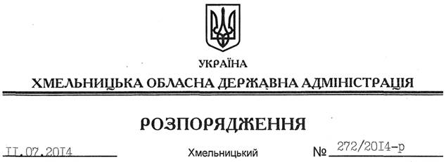

Про надання дозволу на розроблення проекту землеустрою щодо відведення земельних ділянок ДТГО “Південно-західна залізниця”

На підставі статей 6, 21, 39 Закону України “Про місцеві державні адміністрації”, статей 17, 92, 122, 123 Земельного кодексу України, статті 50 Закону України “Про землеустрій”, розглянувши клопотання ДТГО “Південно-Західна залізниця”:
1. Надати дозвіл Державному територіально-галузевому об’єднанню “Південно-Західна залізниця” на розроблення проекту землеустрою щодо відведення земельних ділянок у постійне користування за рахунок земель державної власності (землі промисловості, транспорту, зв’язку, енергетики, оборони та іншого призначення), розташованих за межами населених пунктів на території:
Лісоводської сільської ради, орієнтовною площею 60,52 га,
Лісогірської сільської ради, орієнтовною площею 69,8 га,
Жищинецької сільської ради, орієнтовною площею 87,1 га,
Чорниводської сільської ради, орієнтовною площею 5,2 га
Городоцького району Хмельницької області для розміщення та експлуатації будівель і споруд залізничного транспорту.
2. ДТГО “Південно-Західна залізниця” при розробленні проекту землеустрою щодо відведення земельних ділянок забезпечити дотримання вимог чинного законодавства.
3. Контроль за виконанням цього розпорядження покласти на заступника голови облдержадміністрації В.Кальніченка.

Голова адміністрації Л.Прус

